PENGARUH BRAND TRUST, MEDIA SOSIAL DAN ONLINE CONSUMER REVIEW TERHADAP MINAT BELI PADA MARKETPLACE SHOPEE

SKRIPSI

Diajukan Untuk Memenuhi Syarat-Syarat Guna Memperoleh Gelar Sarjana Manajemen Pada Fakultas Ekonomi Program Studi Manajemen
Universitas Islam Batik Surakarta

Oleh :
FAJRIN MUSTIKA HAPSARI
NIM. 2018020062

PROGRAM STUDI MANAJEMEN
FAKULTAS EKONOMI
UNIVERSITAS ISLAM BATIK SURAKARTA
2022

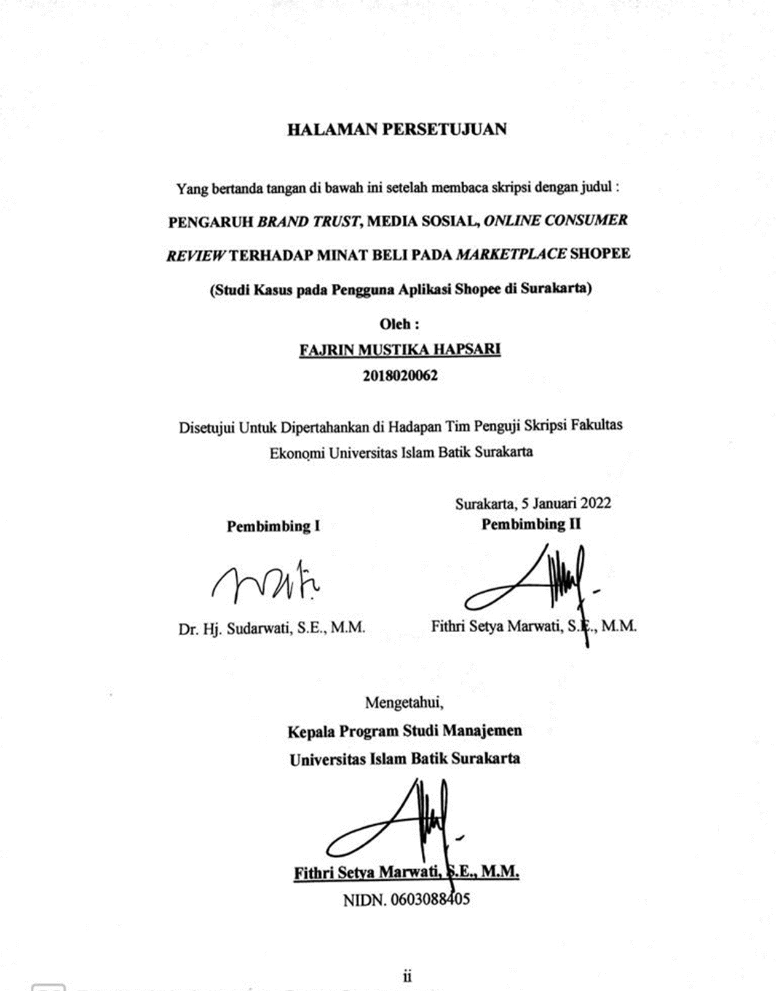

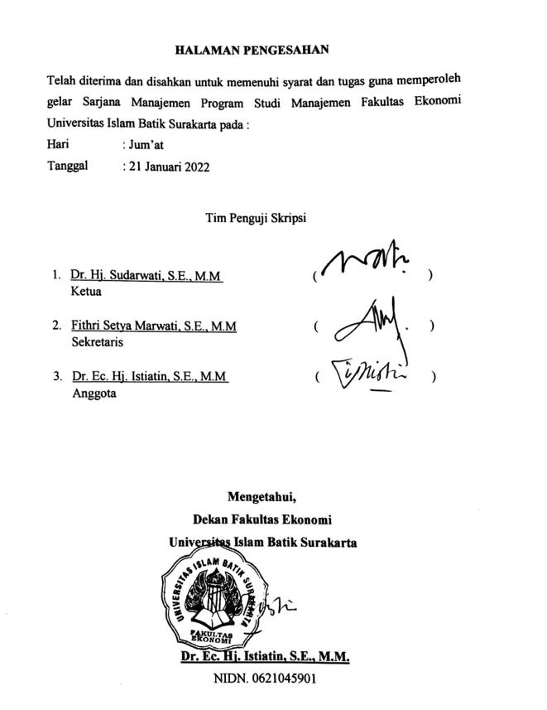

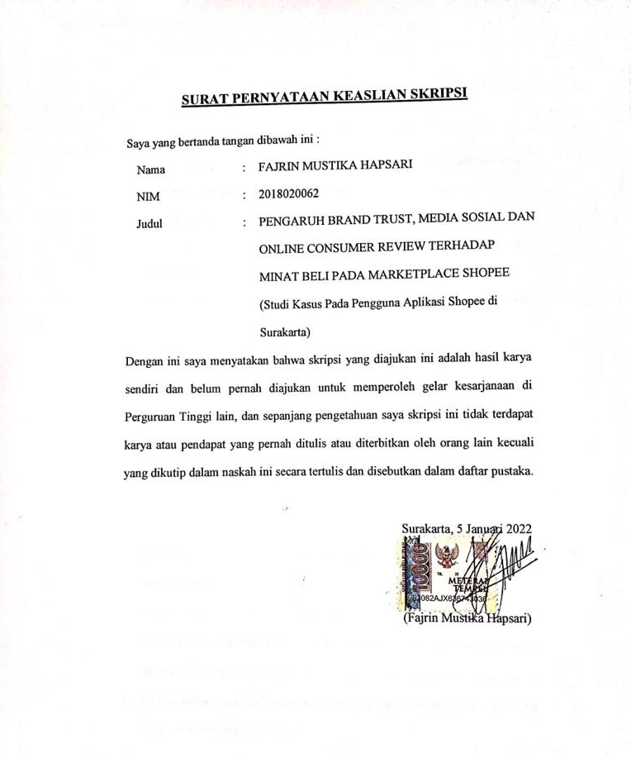

HALAMAN PERSEMBAHAN

Dengan mengucapkan syukur kepada Allah SWT, skripsi ini penulis persembahkan untuk orang-orang yang penulis sayangi yaitu :
- Kedua orang tua saya dan kakak saya yang telah senantiasa memberikan saya dukungan, doa dan motivasi baik secara moril maupun materiil dalam kelancaran penyusunan skripsi ini.
- Sahabat seperjuangan saya selama menempuh bangku perkuliahan Nadia Iqmalia dan Azizah Viridianingrum yang telah memberikan saya dukungan dan bantuan.
- Teman-teman kelas Manajemen A4 dan A2 yang telah menjadi bagian dari keluarga saya yang telah menemani selama saya menempuh bangku perkuliahan.
- Seluruh dosen manajemen Universitas Islam Batik Surakarta yang telah mendidik dan memberikan saya pengetahuan serta bekal ilmu selama masa perkuliahan ini.
- Seluruh anggota ENHYPEN yang telah berperan penting dalam hidup saya. Secara tidak langsung, telah menjadi support system saya melalui musik mereka sehingga saya menjadi bersemangat dalam mengerjakan skripsi ini.
- Seluruh pihak yang telah membantu doa, dukungan dan semangat yang tidak dapat saya sebutkan satu persatu.

MOTTO

“Sesungguhnya sesudah kesulitan itu ada kemudahan, maka apabila kamu telah selesai (dari suatu urusan), kerjakanlah dengan sungguh-sungguh (urusan) yang lain, dan hanya kepada Allah lah hendaknya kamu berharap.”
(Q.S. Al. Insyirah: 6-8)

“Keberhasilan terbesar dalam hidup bukanlah ketika kamu tidak pernah gagal. Namun ketika gagal, kamu masih punya semangat untuk bangkit”
(Nelson Mandela)

“Dunia seperti permainan dimana hanya ada kemenangan atau kekalahan,
go BIG or go HOME”
(ENHYPEN)

KATA PENGANTAR

Assalamualaikum Wr Wb.
Puji syukur kepada Allah SWT yang telah melimpahkan rahmat hidayah serta karunia-Nya kepada penulis sehingga dapat menyelesaikan skripsi ini dengan judul “Pengaruh Brand Trust, Media Sosial, Online Consumer Review terhadap Minat Beli pada Marketplace Shopee”. Sebagai salah satu syarat untuk mencapai gelar Sarjana Manajemen Jurusan Manajemen Fakultas Ekonomi Universitas Islam Batik Surakarta.
Rasa terima kasih dapat penulis sampaikan yang sebesar-besarnya kepada pihak-pihak yang telah membantu penulis dalam melakukan penelitian hingga pada tahap penyelesaian skripsi ini. Rasa terima kasih penulis ucapkan kepada :
- Dr. H. Amir Junaidi, S.H., M.H., selaku Rektor Universitas Islam Batik Surakarta yang telah memberikan ijin dalam penulisan skripsi ini.
- Dr. Ec. Hj. Istiatin, S.E., M.M., selaku Dekan Fakultas Ekonomi Universitas Islam Batik Surakarta yang telah memberikan ijin dalam penulisan skripsi ini.
- Fithri Setya Marwati, S.E., M.M., selaku Kepala Program Studi Manajemen Universitas Islam Batik Surakarta sekaligus menjadi dosen pembimbing II yang telah memberikan bimbingan dan arahan dalam meneyelesaikan skripsi.
- Dr. Hj. Sudarwati, S.E., M.M selaku dosen pembimbing I yang telah memberikan bimbingan dan arahan dalam penyelesaian skripsi ini.
- Para dosen pengajar di Jurusan Manajemen Fakultas Ekonomi UNIBA yang sejak awal semester memberikan ilmu dan bimbingannya sehingga penulis dapat menyelesaikan pendidikan dengan lancar.
- Para konsumen Shopee yang telah bersedia menjadi responden dalam penelitian
- Semua pihak yang telah memberikan bantuan selama penulisan skripsi ini, semoga Allah SWT memberikan balasan atas kebaikan dengan limpahan rahmat-Nya.
Akhirnya, penulis menyadari bahwa skripsi ini masih jauh dari kesempurnaan. Oleh karena itu, saran dan kritik yang bersifat membangun sangat penulis harapkan dan semoga skripsi ini dapat bermanfaat bagi para pembaca dan semua pihak yang membutuhkannya.
Wassalamualaikum Wr. Wb.

Surakarta, 28 Januari 2022

Penulis

DAFTAR ISI

JUDUL i
HALAMAN PERSETUJUAN ii
HALAMAN PENGESAHAN iii
PERNYATAAN KEASLIAN SKRIPSI iv
PERSEMBAHAN v
MOTTO vi
KATA PENGANTAR vii
DAFTAR ISI ix
DAFTAR TABEL xii
DAFTAR GAMBAR xiii
DAFTAR LAMPIRAN xiv
ABSTRACT xv
ABSTRAK xvi
BAB I PENDAHULUAN 1
- Latar Belakang 1
- Rumusan Masalah 5
- Tujuan Penelitian 6
- Manfaat Penelitian 6
BAB II LANDASAN TEORI 8
- Minat Beli 8
- Brand Trust 11
- Media Sosial 16
- Online Consumer Review 20
- Penelitian Terdahulu 25
- Kerangka Pemikiran 33
- Hipotesis 34
BAB III METODOLOGI PENELITIAN 35
- Jenis Penelitian 35
- Waktu dan Tempat Penelitian 35
- Populasi dan Sampel 35
- Teknik Pengambilan Sampel 37
- Variabel Penelitian 38
- Sumber Data 38
- Metode Pengumpulan Data 39
- Definisi Operasional Variabel 40
- Teknik Pengolahan Data dan Uji Instrumen 43
- Teknik Analisis Data 48
- Uji Hipotesis 51
BAB IV HASIL PENELITIAN DAN PEMBAHASAN 56
- Gambaran Umum E-Commerce Shopee 56
- Deskripsi Responden 59
- Uji Asumsi Klasik 63
- Analisis Regresi Linear Berganda 69
- Uji Hipotesa 70
- Pembahasan 79
BAB V PENUTUP 83
- Kesimpulan 83
- Saran 83
DAFTAR PUSTAKA 85
LAMPIRAN 89

DAFTAR TABEL

Tabel II.1 Penelitian Terdahulu 25
Tabel III.1 Definisi Operasional Variabel 43
Tabel III.2 Hasil Uji Validitas Variabel Brand Trust 45
Tabel III.3 Hasil Uji Validitas Variabel Media Sosial 46
Tabel III.4 Hasil Uji Validitas Variabel Online Consumer Review 46
Tabel III.5 Hasil Uji Validitas Variabel Minat Beli 47
Tabel III.6 Hasil Uji Reliabilitas 48
Tabel IV.1 Deskripsi Responden Berdasarkan Jenis Kelamin 60
Tabel IV.2 Deskripsi Responden Berdasarkan Usia 61
Tabel IV.3 Deskripsi Responden Berdasarkan Pendidikan 62
Tabel IV.4 Hasil Uji Normalitas 64
Tabel IV.5 Hasil Uji Multikolinearitas 67
Tabel IV.6 Hasil Uji Heterokedastisitas 68
Tabel IV.7 Hasil Uji Regresi Linear Berganda 69
Tabel IV.8 Hasil Uji F 71
Tabel IV.9 Hasil Uji t 73
Tabel IV.10 Hasil Analisis Koefisien Determinasi 78

DAFTAR GAMBAR

Gambar III.1 Kurva Normal Uji F 53
Gambar III.2 Kurva Normal Uji t 55
Gambar IV.1 Logo ShopeePay 58
Gambar IV.2 Logo Shopee Paylater 58
Gambar IV.3 Deskripsi Responden Berdasarkan Jenis Kelamin 60
Gambar IV.4 Deskripsi Responden Berdasarkan Umur 61
Gambar IV.5 Deskripsi Responden Berdasarkan Pendidikan Terakhir 62
Gambar IV.6 Histogram Uji Normalitas 65
Gambar IV.7 Grafik Normal P-P Plot 66
Gambar IV.8 Gambar Scatterplot Uji Heterokedastisitas 68
Gambar IV.9 Kurva Normal Uji F 72
Gambar IV.10 Kurva Normal Uji t 74
Gambar IV.11 Kurva Normal Uji t 76
Gambar IV.12 Kurva Normal Uji t 77

DAFTAR LAMPIRAN

Lampiran 1 Kuesioner Penelitian 89
Lampiran 2 Data Karakteristik Responden 94
Lampiran 3 Hasil Deskripsi Responden 97
Lampiran 4 Tabulasi Data Uji Instrumen 98
Lampiran 5 Skoring Data Responden 102
Lampiran 6 Hasil Uji Instrumen Penelitian 113
Lampiran 7 Hasil Uji Asumsi Klasik 118
Lampiran 8 Hasil Uji Hipotesis 126

ABSTRAK
Fajrin Mustika Hapsari, 2018020062, Pengaruh Brand Trust, Media Sosial dan Online Consumer Review terhadap Minat Beli pada Marketplace Shopee, Skripsi, Surakarta: Program Studi Manajemen (S1), Universitas Islam Batik Surakarta, 2022

Berkembangnya internet seperti saat ini berdampak pada perubahan gaya hidup seseorang terutama pada pola konsumsi dan berbelanja masyarakat. Di samping itu, perubahan gaya hidup masyarakat menimbulkan munculnya kompetitor yang bergerak di bidang yang sama, membuat persaingan dunia bisnis dituntut untuk bersaing secara kompetitif dalam menciptakan inovasi guna menarik minat beli seseorang atau mempertahankan konsumen yang loyal. Marketplace Shopee saat ini tengah mengalami tren penurunan akibat berbagai faktor yang menurunkan minat beli konsumen.
Penelitian ini bertujuan untuk mengetahui bagaimana pengaruh brand trust, media sosial dan online consumer review terhadap minat beli pengguna aplikasi Shopee di Surakarta. Pendekatan yang digunakan menggunakan pendekatan kuantitatif, Populasi pada penelitian ini adalah seluruh pengguna aplikasi Shopee di Kota Surakarta yang jumlahnya tidak dapat diketahui, sementara sampel yang digunakan berjumlah 100 responden dengan menggunakan teknik purposive sampling.
Hasil dalam penelitian ini menunjukkan bahwa Brand trust, Media Sosial dan Online Consumer Review berpengaruh secara simultan terhadap minat beli dan variabel Brand Trust, Media Sosial, Online consumer review masing-masing memiliki pengaruh positif dan signifikan terhadap minat beli.

Kata Kunci : Brand Trust, Media Sosial, Online Consumer Review, Minat Beli

ABSTRACT
Fajrin Mustika Hapsari, 2018020062, The Impact of Brand Trust, Social Media and Online Consumer Review Towards Purchase Interest at Marketplace Shopee. Skripsi, Surakarta, Management (S1), Islamic Batik University of Surakarta. 2022

The development of internet has an impact on changes in a person's lifestyle, especially in people's consumption and shopping patterns. In addition, changes in people's lifestyles lead to the emergence of competitors who are engaged in the same field, making competition in the business world required to compete in creating innovations to attract someone's buying interest or retain loyal consumers. Marketplace Shopee is currently experiencing a downward trend due to various factors that reduce consumer purchase interest.
This study aims to determine the effect of brand trust, social media and online consumer reviews on the purchase interest of Shopee application users in Surakarta. The approach used is a quantitative approach. The population in this study is all users of the Shopee application in Surakarta whose number couldn’t be known, while the sample used is 100 respondents using purposive sampling technique.
The results in this study indicate that Brand Trust, Social Media and Online Consumer Review have a simultaneous effect on purchase interest and the variables Brand Trust, Social Media, Online consumer review each have a positive and significant influence on purchase interest.
Keywords : Brand Trust, Social Media, Review, Purchase Interest

